Преимущественно лидерство рассматривалось как способность влиять на группу, побуждая ее к достижению групповых целей и, если не противопоставлялось, то четко разграничивалось с управленческой деятельностью (руководством) менеджера.
Б. Парыгин выделил следующие пункты различий лидера и руководителя (менеджера):
1) лидер в основном призван осуществлять регуляцию межличностных отношений в группе, в то время как руководитель осуществляет регуляцию официальных отношений группы как некоторой социальной организации;
2) лидерство можно констатировать в условиях микросреды (каковой и является малая группа), руководство - элемент макросреды, т.е. оно связано со всей системой общественных отношений;
3) лидерство возникает стихийно; руководитель реальной социальной группы либо назначается, либо избирается, но так или иначе этот процесс не является стихийным, а, напротив, целенаправленным, осуществляемым под контролем различных элементов социальной структуры:
4) явление лидерства менее стабильно, выдвижение лидера в большой степени зависит от настроения группы, в то время как руководство - явление более стабильное;
5) руководство подчиненными в отличие от лидерства обладает гораздо более определенной системой различных санкций, которых в руках лидера нет;
6) процесс принятия решения руководителем (и вообще в системе руководства) значительно более сложен и опосредован множеством различных обстоятельств и соображений, не обязательно коренящихся в данной группе, в то время как лидер принимает более непосредственные решения, касающиеся групповой деятельности;
7) сфера деятельности лидера - в основном малая группа, где он и является лидером, сфера действия руководителя шире, поскольку он «представляет» малую группу в более широкой социальной системе (Занковский, с. 210).
Карлейль выступил глашатаем «культа героев» - носителей божественного предначертания и духовных творцов исторического процесса, возвышающихся на «серой» массой . Он выдвинул концепцию «героя» как человека, обладающего уникальными качествами, поражающими всеобщее воображение. В психологии и биологии проблема выдающихся личностей привлекла Гальтона, который объяснял феномен лидерства, исходя из наследственных факторов (Занковский, с. 216).

Вероятностная модель лидерской эффективности Ф. Фидлера (1960-х гг.)
Модель Фидлера явилась важным вкладом в дальнейшее развитие теории, так как она сосредоточила внимание на ситуации и выявила три фактора, влияющие на поведение руководителя. Этими факторами являются:
1. Отношения между руководителем и членами коллектива. Подразумевают лояльность, проявляемую подчиненными, их доверие к своему руководителю и привлекательность личности руководителя для исполнителей.
2. Структура задачи. Подразумевает привычность задачи, четкость ее формулировки и структуризации, а не расплывчатость и бесструктурность.
3. Должностные полномочия. Это - объем законной власти, связанной с должностью руководителя, которая позволяет ему использовать вознаграждение, а также уровень поддержки, который оказывает руководителю формальная организация.
Чтобы определить личные качества руководителя, Фидлер провел опрос. Он обращался к конкретным работникам и просил их дать портрет гипотетического коллеги, чьи личные качества были бы для них наименее предпочтительными (наименее предпочитаемый коллега - НПК), с кем бы им менее всего хотелось работать.
Отношения между руководителем и членами коллектива могут быть хорошими и плохими, задача может быть структурирована и не структурирована, а должностные полномочия руководителя могут быть большими или малыми. Различные сочетания этих трех размерностей могут дать восемь потенциальных стилей руководства. Руководитель, ориентированный на задачу, или НПК с низким рейтингом, наиболее эффективны в ситуациях 1, 2, 3 и 8, в то время как руководители, ориентированные на человеческие отношения, или НПК с высоким рейтингом, лучше всего работают в ситуациях 4,5 и 6. Заметьте, что в ситуации 7 хорошо работать могут как те, так и другие (с. 501).
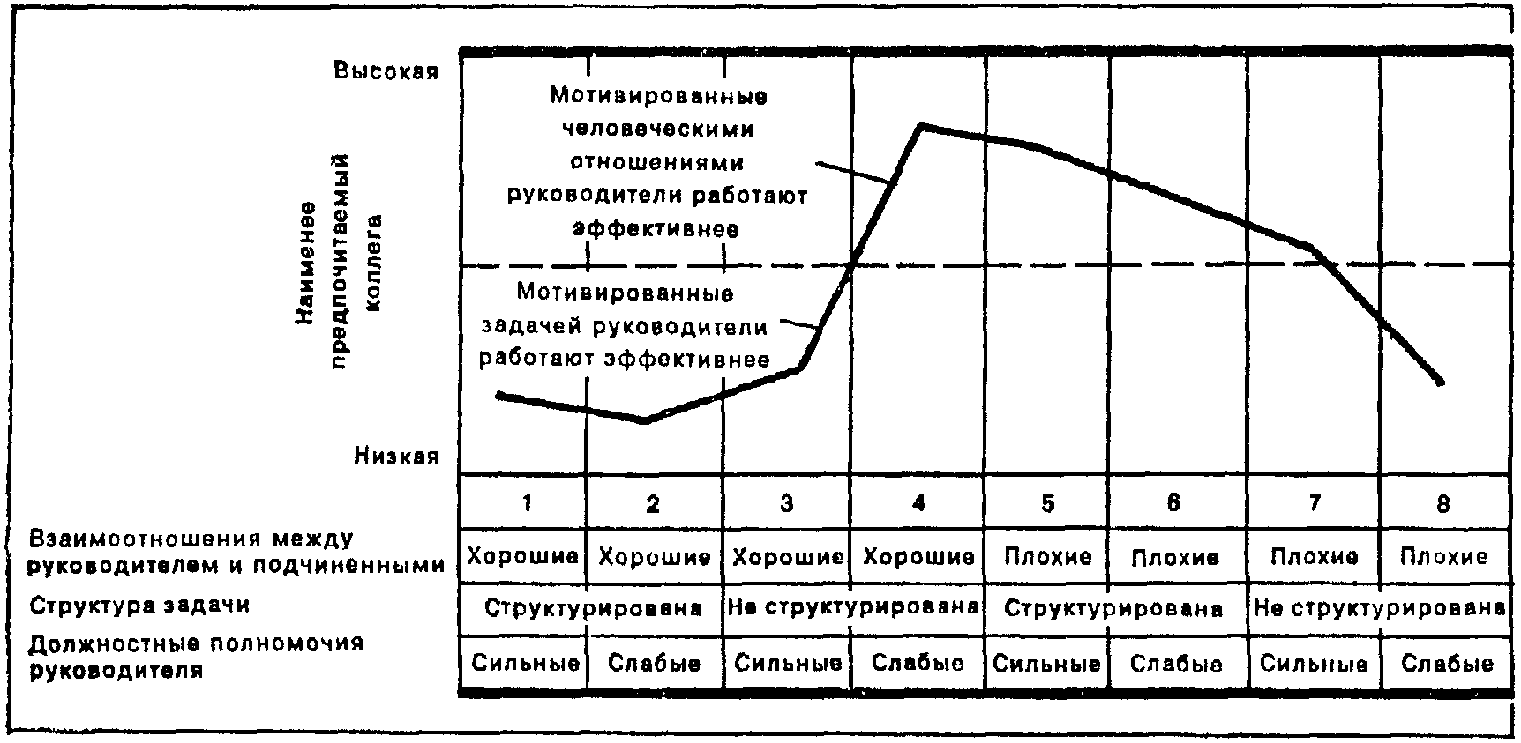
(Мескон, С. 502)

Мотивационно-целевые теории
Целый ряд концепций можно было бы назвать мотивационно-целевыми (лидер мотивировал группу на достижение цели): Р. Кеттелла, М. Эванса, Р. Хауза, подход Университета Огайо.
Р. Кеттел и Г. Стайс утверждали, что лидеры значительно отличаются от остальных членов группы восьмью следующими свойствами личности:
- нравственной зрелостью, или силой «Я»;
- Вли
- янием на окружающих, или доминированием;
- целостностью характера, или силой «Сверх-Я»;
- социальной компетентностью, предприимчивостью;
- проницательностью;
- независимостью от сильных вредных влечений;
- силой воли, управлением своим поведением;
- отсутствием излишних переживаний и нервного напряжения (Занковский).

Гуманистический подход
В книге Р. Лайкерт, которая называлась «Человечная организация», развивались идеи «партисипативного» (т. е. с участием рядовых работников) менеджмента, центрированного на работнике: лидер должен принимать в расчет ожидания, ценности и межличностные способности тех, с кем он взаимодействует, вовлекать последователей в процесс принятия и осуществления решений. Было выделено четыре базовых лидерских стиля:
1) эксплуататорско-авторитарный (суть ясна из названия);
2) благосклонно-авторитарный (лидер иногда позволяет работникам участвовать в принятии решений, мотивирует их с помощью вознаграждения и наказания);
3) консультативно-демократический (определенная степень доверия к подчиненным и определенная степень их участия в принятии решений);
4) партисипативный (полное доверие; принятие решений совместно с подчиненными) (с. 92).

Также популярны в этот период представления о стилях лидерства Р. Блейка и Дж. Моутон (1964), которые получили название «менеджерская решетка» (managerial grid). Эти авторы модифицировали концепцию Университета Огайо. Указанная решетка графически изображается следующим образом: вертикальная ось представляет собой заботу о людях, а горизонтальная - заботу о производстве, о продуктивности. Обе переменные ранжируются от 1 до 9 баллов. Лидер может иметь высокие или низкие показатели по обеим переменным, или высокие - по одной и низкие - по другой, или оба показателя - средние. В итоге было выделено пять лидерских стилей, имеющих метафорические названия (в скобках приводятся сначала баллы, отражающие заботу о продуктивности, а затем - заботу о людях):
1) «страх перед бедностью» (1 балл, 1 балл): минимальная забота о людях и минимальная продуктивность - только для того, чтобы избежать увольнения;
2) «загородный клуб» (1 балл, 9 баллов): стремление к хорошим взаимоотношениям с людьми и минимальная забота о продуктивности;
3) «власть-подчинение» (9 баллов, 1 балл): беспокойство о производстве при игнорировании межличностных проблем;
4) «организационное управление» (5 баллов, 5 баллов): достижение оптимальных результатов при балансе заботы о продуктивности и о людях;
5) «командное управление» (9 баллов, 9 баллов): лидер уделяет максимум внимания и продуктивности, и людям, в результате чего создается единая команда, состоящая из работников, сознательно участвующих в управлении, добиваясь целей организации (с. 93).

Херси и Бланшар также выделяют два стиля лидерства: ориентированный на людей и ориентированный на задачу. Комбинируя различные выраженности этих стилей, они выводят четыре специфических лидерских стиля:
1. «Директивный» (сильная выраженность ориентации на задачу + слабая выраженность ориентации на людей). Лидер определяет роли подчиненных и указывает, что, как, когда и где делать.
2. «Поддерживающий» (сильная выраженность ориентации на задачу + сильная выраженность ориентации на людей). Лидер реализует как директивное, так и поддерживающее поведение (по-видимому, стиль, близкий к РМ-лидерству Дж.Мисуми).
3. «Участвующий» (слабая выраженность ориентации на задачу + сильная выраженность ориентации на людей). Лидер и подчиненные совместно участвуют в принятии решений, при этом лидер преимущественно выполняет роль модератора и координатора.
4 . «Делегирующий» (слабая выраженность ориентации на задачу + слабая выраженность ориентации на людей). Лидер малоактивен, осуществляя минимальное руководство и поддержку подчиненных.

А. Залезник, недовольный состоянием дел в современном бизнесе, призывает отказываться от царящего в нем технологического менеджмента и вернуться к творческому лидерству. Он выделяет четыре различия между лидером и менеджером:
- лидер ориентирован на активные цели, а менеджер - на реактивные;
- лидер ориентирует последователей на выдвижение новых идей, а менеджер помогает им успешно выполнять текущую работу;
- лидер предпочитает действовать в одиночку (несмотря на то, что он обладает развитой эмпатией в общении с людьми), а менеджер работает с другими (хотя его общение поверхностно, норматировано формальной ролью);
- лидер выделяет себя из среды, а менеджер считает себя ее частью.
Лидерство основано на влиянии личности. А. Залезник вводит понятие амицитии (от лат. amicitia — дружба, симпатия) - вид соглашения между лидером и последователем, которое включает как дружеские отношения, так и взаимные деловые обязательства (с. 115).

В 1948 году Р. Стогдилл сделал обзор 124 исследований и отметил, что изучение личностных качеств лидеров по-прежнему приводит к противоречивым результатам. Тем не менее наряду с социальным статусом он выделил ряд наиболее присущих лидерам черт:
- иинтеллект,
- стремление к знаниям,
- надежность,
- ответственность,
- активность,
- социальное участие.
При этом Стогдилл также отметил, что в разных ситуациях лидеры, действующие наиболее эффективно, обнаруживали разные личные качества, и сделал вывод о том, что «человек не может стать руководителем только благодаря тому, что он обладает некоторым набором личных свойств» (Занковский, с. 219).

А. Лоутон и Э. Роуз, напротив, утверждают, что необходимыми десятью качествами лидера являются следующие:
- дальновидность - умение сформировать облик и задачи организации;
- умение определить приоритеты - способность различать, что необходимо, а что просто важно;
- стимулирование последователей выражением признания и вознаграждением за успехи;
- владение искусством межличностных отношений, т.е. умение выслушать, подсказать, быть уверенным в своих действиях;
- «политическое чутье» - способность понимать запросы своего окружения и лиц, имеющих власть;
- стойкость - непоколебимость перед лицом оппонента;
- харизма или обаяние - нечто не поддающееся определению, но пленяющее и вдохновляющее людей;
- способность идти на риск в таких вопросах, как передача части работы или полномочий последователям;
- гибкость - способность отзываться на новые идеи и опыт;
- решительность, твердость, когда этого требуют обстоятельства (Занковский, с. 220-221).

Использование юнгианской типологии для комплектования проектных групп
Юнг исходил из посылки, что основные психологические функции человека редко или почти никогда не обладают одинаковой силой или одинаковой степенью развития.
Первая пара функций – экстраверсия (Extraversion, сокращенно E) / интроверсия (Introversion, I) – характеризует источник энергии. В случае экстравертной установки внутренний мир субъекта починяется внешним требованиям, его сознание ориентировано на внешний мир и основная энергия приходит оттуда, поскольку человек ее оттуда ждет. В случае интровертной установки субъект в большей степени ориентируется на субъективные факторы. Мир для интроверта существует не столько сам по себе, сколько тем, каким он ему является. Человек черпает энергию и силы, исходя из своих внутренних ресурсов.
Вторая пара функций – ощущение (Sensation, S) / интуиция (Intuition, N) – определяет предпочтения при работе с информацией. Субъект, у которого превалирует функция ощущения, пользуется опытом, склонен к наблюдению за конкретными объектами, имеет развитое чувство факта, внимателен к деталям («детали – не главное, детали – это все»). Субъект же, с превалирующей функцией интуиции, предпочитает работать с информацией через установление взаимосвязей и возможностей (концептуальное осмысление, понимание сути, целого). Интуитивный человек никогда не находится там, где пребывают общепризнанные реальные ценности, но всегда там, где имеются возможности, у него тонкое чутье для того, что зарождается и имеет будущее.
Третья пара функций – мышление (Thinking, T) / чувство (Feeling, F) – определяет основания в принятии жизненно важных решений. Субъект, с превалирующей функцией мышления, старается руководствоваться, главным образом, объективной и беспристрастной логикой. Люди же, с превалирующей функцией «чувство» могут иметь когнитивные способности ничуть не хуже других, но их мышление никогда не выступает sui generis (само по себе), оно есть лишь придаток к их чувству («Не могу же я думать то, чего не чувствую»
Четвертая пара функций – результат (Judgment, J) / процесс (Perception, P) – в модели Майерс-Бриггс характеризует, каким образом индивид предпочитает организовывать свою деятельность и деятельность других: ориентируется ли он на воспри-ятие информации и предпочитает гибкий стиль поведения, основанный на адаптации к ситуации (P), или склонен к более структурированному стилю, ориентируется на оценку и предпочитает, чтобы все было организовано и спланировано заранее (J).

